***"¿Quiénes son el siervo de Yahvé y el pueblo crucificado hoy? "***

**El pueblo crucificado en Ignacio Ellacuría y Michael Novak**

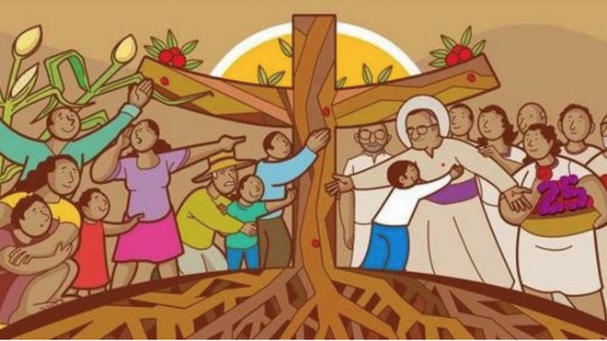

El pueblo crucificado

**"Ignacio Ellacuría fue y sigue siendo un importante exponente de la Teología de la Liberación, que puso su capacidad intelectual y escribió desde la realidad latinoamericana, especialmente la salvadoreña, como un compromiso y servicio a la liberación de los pobres y oprimidos de este mundo, o sea del pueblo crucificado"**

**"Michael Novak por su parte representa a un hombre de cuya vida y obra intelectual se desprende un tipo de pensamiento impregnado de conceptos de corte neoliberal"**

**"Aunque no lo creamos y nos escandalice, cristianamente los sujetos de la historia son aquellos individuos que padecen activamente las consecuencias de la historia, en otras palabras, el pueblo crucificado, los eschatoi, los últimos"**

**"Es en la realidad histórica del pueblo crucificado; de los pobres y oprimidos de ayer, de hoy y de siempre, que se ha jugado, se juega y se seguirá jugando el problema de la salvación para todos"**

**"San Romero e Ignacio Ellacuría establecían una relación directa entre Jesús de Nazaret y el pueblo crucificado"**

***11.04.2021 | Adán Vaquerano***

La línea sobre la cual se guía esta reflexión es la de presentar un esbozo que ayude a explicar y visualizar cómo la palabra de Dios, ilumina la historia de los oprimidos, marginados, colonizados, explotados, etcétera, de este mundo. Focalizando la atención en responder la pregunta siguiente: **¿quiénes son el siervo de Yahvé y el pueblo crucificado en Ignacio Ellacuría y Michael Novak?**; cuestionamiento que como cristianos nos debe hacer preguntarnos sobre cuál de los dos planteamientos teológicos responde más fielmente a la pregunta. Porque dar respuesta al cuestionamiento antes señalado, desde un punto vista cristiano es fundamental, dado que nos pone en línea con los sujetos de la historia descritos en las sagradas Escrituras.

El artículo se ha trabajado en **cinco secciones**, a saber: El tema y su importancia; Acerca de Ignacio Ellacuría y Michael Novak; Sobre los sujetos de la historia; El pueblo crucificado como el siervo de Yahvé hoy y; Reflexión teológica-crítica sobre el pueblo crucificado.

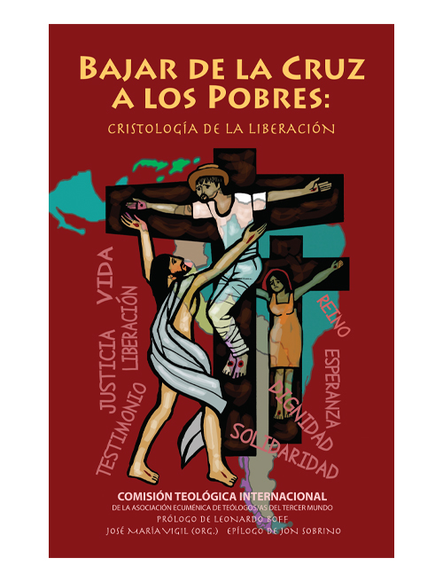**El tema y su importancia**

Para dar respuesta al cuestionamiento de quién o quiénes son realmente el siervo de Yahvé y el pueblo crucificado, en este ensayo se ha recurrido a dos trabajos que han tomado como punto de reflexión teológico el siervo de Yahvé: **“El pueblo crucificado. Ensayo de soteriología histórico” de Ignacio Ellacuría y “Hacia una Teología de la Corporación” de Michael Novak**.

En la búsqueda de una respuesta cristianamente aceptable al cuestionamiento antes planteado, es importante tener presente que el planteamiento teológico que mejor responda a esa interrogante será aquel que esté más apegado a la palabra escrita de Dios contenida en la Biblia y a la realidad de los pobres. Por lo tanto, el que mejor ilumina la historia de los oprimidos y marginados de este mundo.

Además, el cuestionamiento anterior resulta ser clave puesto que la respuesta al mismo, nos conectará con aquella visión teológica que esté más en concordancia con el Evangelio y la realidad del pueblo crucificado. En consecuencia será ese el planteamiento y percepción teológica que es más afín con la verdad; o sea, **con la palabra escrita de Dios y la realidad de los crucificados**.

En definitiva, es la visión teológica que está en línea con la promesa de Dios, que indiscutiblemente ha sido el motor de la historia tanto en el Antiguo como en el Nuevo Testamento. Promesa que siempre es seguida de un cumplimiento, y que cuando se cumple da origen a otra promesa que también deberá ser cumplida y así, hasta el fin de los tiempos. Sin olvidar que ese encadenamiento de acontecimientos: promesa–cumplimiento, es el que apunta a Dios; al Dios verdadero.

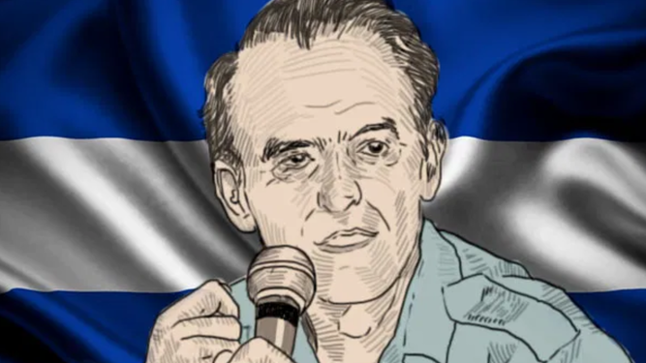

Ellacuría

**Acerca de Ignacio Ellacuría y Michael Novak**

**Ignacio Ellacuría fue y sigue siendo un importante exponente de la Teología de la Liberación, que puso su capacidad intelectual y escribió desde la realidad latinoamericana, especialmente la salvadoreña, como un compromiso y servicio a la liberación de los pobres y oprimidos de este mundo, o sea del pueblo crucificado**. Su espíritu inquieto lo llevó constantemente a la búsqueda de un saber y praxis teológica objetiva y rigurosa que lo acercaba cada vez más a la realidad. Realidad que para el caso latinoamericano, y por ende, salvadoreño y mundial está saturado de estructuras de pecado que se materializan en sendas estructuras de poder que oprimen y crucifican a los pobres de El Salvador, América Latina y el mundo.

**Se trata de un hombre cuya vocación a la verdad se desprende rápidamente en toda su obra teológica**. Obra en la cual fácilmente se puede encontrar un hilo conductor que da continuidad a la misión profética iniciada pos san Oscar Arnulfo Romero de anunciar y promover la realización del reino de Dios en la historia.

I**gnacio Ellacuría, hombre con una gran fe cristiana. Fe que enriqueció y potenció toda su labor intelectual**. Fe que también fue grandemente influenciada por la labor profética desarrollada por san Oscar Arnulfo Romero, quien como la voz del sufrido pueblo salvadoreño marcó su hacer y praxis teológica comprometida con la libertad, la justicia y la paz. Razón por la cual su vida e intelecto son una fiel expresión de un comprometido servicio para la liberación, como manifestación histórica de la Buena Noticia anunciada por el Evangelio, en el que la causa de los pobres y oprimidos, o sea del pueblo crucificado fue su prioridad.

En definitiva, en el hacer teológico de Ignacio Ellacuría se descubre un hombre comprometido con hacerse cargo de la realidad desde la dimensión cognoscitiva, de cargar con la realidad desde un ámbito ético y de encargarse de la realidad desde su carácter práxico.

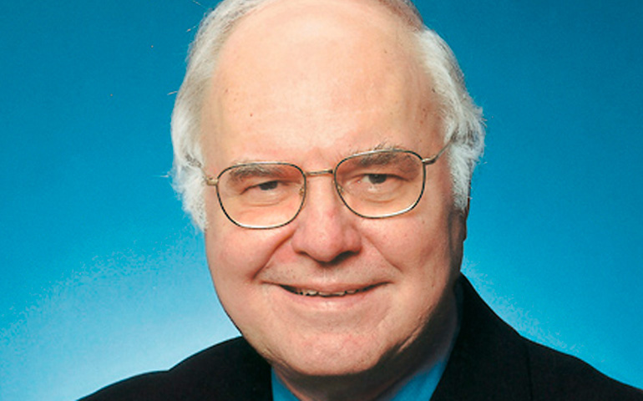

**Michael Novak por su parte representa a un hombre de cuya vida y obra intelectual se desprende un tipo de pensamiento impregnado de conceptos de corte neoliberal**. Sin embargo, se debe recalcar que en un inicio, su labor como pensador se centró en solicitar que la Iglesia después del concilio Vaticano II se abriese a los problemas del desarrollo económico de la humanidad, promoviendo soluciones prácticas y concretas. Pero después de un tiempo dio un giro radical de 360 grados hacia un pensamiento sólidamente fundamentado en la teoría neoliberal; en el sistema capitalista neoliberal.

**Según su visión, el juego de las dimensiones sociales de la economía libre, la libertad y la creatividad, están firmemente arraigados en la tradición ética católica**. Puesto que el capitalismo forma moralmente mejores personas que el socialismo o cualquier otro sistema social. Dado que el sistema capitalista enseña a las personas a mostrar iniciativa e imaginación, a trabajar cooperativamente en equipos, amar y cuidar la ley. Es más, es el único Sistema que obliga a las personas no solo a confiar en sí mismas y en sus propias cualidades morales, sino también a reconocer esas cualidades morales en los demás y a cooperar con los demás libremente.

**Michael Novak, es un fiel defensor de la idea que el sistema capitalista o el capitalismo democrático es la mejor opción para superar la pobreza en el mundo**, pues en su ADN se encuentran las claves para aliviarla, así como para fomentar el crecimiento moral y cultural.

Definitivamente se trata de la primera persona que ha desarrollado un intento serio por construir una**teología del capitalismo**. Construcción teológica que busca señalar teológicamente las verdaderas bondades morales-culturales presentes en el sistema capitalista o capitalismo democrático, así como en sus principales instrumentos de expansión: las corporaciones o empresas.

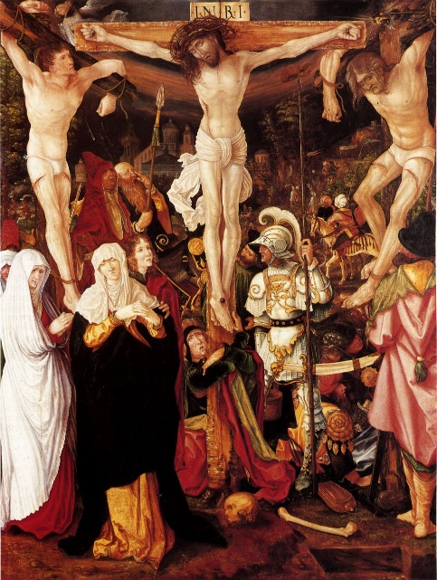**Sobre los sujetos de la historia**

Una realidad que aquí se debe tener presente es que para afirmar que realmente se camina con el Espíritu, hay que liberarse de las tiranías autoritarias y legalistas, así como de la esclavitud de los superegos, situación que para muchos resulta un tanto escandalosa. Porque para hacer realidad el camino hacia la verdad y la justicia, es fundamental aquella iluminación del camino que viene dada en gran medida a través de los consejos y guías que nos ha proporcionado Dios a través de otras personas.

En tal sentido, en la búsqueda de una respuesta apropiada al cuestionamiento que nos atañe, **una primera ruta debe ser el estudio o análisis de la realidad pasada, presente y futura de la humanidad en su totalidad**. Al respecto, se debe apuntar que basta con echarle un vistazo rápido pero profundo a la historia, para caer en la cuenta que el sujeto de la historia no es Dios, dado que si así fuera, los seres humanos nos volveríamos unas marionetas en sus manos; o sea, unos seres sin libertad. Pero tampoco los sujetos de la historia son aquellas grandes figuras o personalidades que se presentan con tremendas autobiografías, es decir, los grandes líderes y hasta quizá aquellos que se nos presentan como los grandes héroes de la historia.

En consecuencia, si no es Dios y tampoco son los grandes líderes de este mundo los sujetos de la historia, entonces ¿quiénes lo son?

**Aunque no lo creamos y nos escandalice, cristianamente los sujetos de la historia son aquellos individuos que padecen activamente las consecuencias de la historia, en otras palabras, el pueblo crucificado, los eschatoi1, los últimos**. Se trata por lo tanto de los pobres, los marginados, las víctimas, o sea, el conjunto de hombres y mujeres que en el Antiguo Testamento son llamados los anawim.

Porque al volverse las víctimas por excelencia del sistema de injusticias que impera en el contexto que envuelve a la historia, al dar el todo por el todo hasta las últimas consecuencias, se vuelven **los mártires de la historia**, y por lo tanto, los sujetos de la misma.

Solamente entendiéndolos así, podemos dimensionar lo que significa que cuando evitamos ver la realidad por la que pasa el pueblo crucificado, estamos evitando ver a los pobres, los marginados, las víctimas. En definitiva, a todo este conjunto de hombres y mujeres que representan vivamente a**los anawim.** O sea los responsables de decir la última palabra, de ser la voz de los sin voz y que hoy en día representan a las masificadas cruces de la historia, con lo cual nuestra sabiduría se convierte en un absurdo.

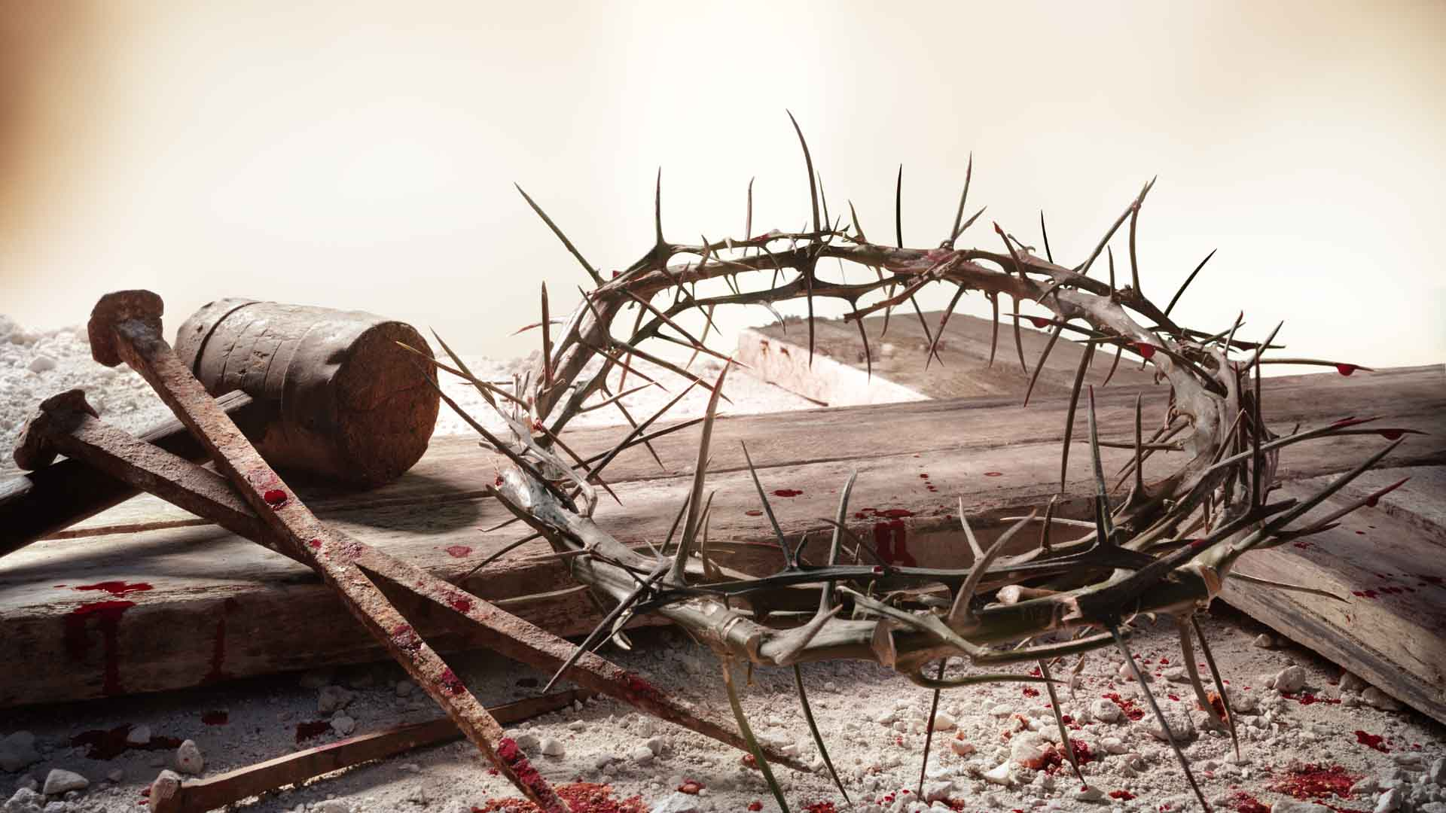

En tal sentido, solamente caeremos en la cuenta de que la vida es bella y rica cuando nos hace querer creer en Dios, y por tanto, nos dejamos guiar por el buen Espíritu de Dios en este caminar hacia los últimos días. Es aquí donde el lúcido planteamiento teológico de Ignacio Ellacuría nos recuerda que la resurrección de Jesús de Nazaret en el Cristo no se debe ver como algo ahistórico, sino que debe verse en el contexto de las palabras del apóstol Pablo, que anuncian persecución para quienes continuarán la obra y misión de Jesús de Nazaret [cfr. ET II 143-144].

Porque **en definitiva la pasión de Cristo todavía está en proceso a través de aquellos que continúan su obra**, que para el caso ha sido, es y será el pueblo crucificado. Con lo cual debe quedar claro que el hecho que día a día nazcan y desaparezcan empresas o corporaciones, no tiene nada que ver con la continuación de la obra y misión de Jesús de Nazaret, tal como lo plantea la Teología del Capitalismo de Novak2. Aun cuando algunas de esas empresas o corporaciones promuevan una gran labor social.

**El pueblo crucificado como el siervo de Yahvé hoy**

**El pueblo crucificado es el pueblo que ha sido, es y seguirá siendo crucificado por causa de lo que ocurre día tras día en el mundo**. Se trata de un pueblo que se caracteriza por tener impregnado en su ADN la existencia y experiencia del pecado. Un pecado que se apodera del corazón del hombre, es decir, de todo su ser. Se trata de un pecado histórico que reina sobre el mundo de manera colectiva y que es el mismo tipo de pecado que le dio muerte a Jesús de Nazaret. Se trata, por lo tanto, del pecado teologal y colectivo que mató a Jesús de Nazaret por nuestros pecados y que sigue haciendo reinar la muerte sobre el mundo [cfr. ET II 148].

**Esa situación nos recuerda la profecía según la cual Jesús de Nazaret, tras su muerte, celebrará de nuevo la pascua y organizará un banquete en el reino de Dios**. Reino que llegará necesariamente, dado que con la muerte de Jesús de Nazaret no se impidió la salvación futura de todos nosotros. Con lo cual queda claro que él no fue presa definitiva de la muerte. Percepción teológica ellacuriana que deja bien claro que el pueblo crucificado; es decir, los pobres y oprimidos que aparecen como los condenados de este mundo, son más bien los salvadores y liberadores del mismo [cfr. ET II 143].

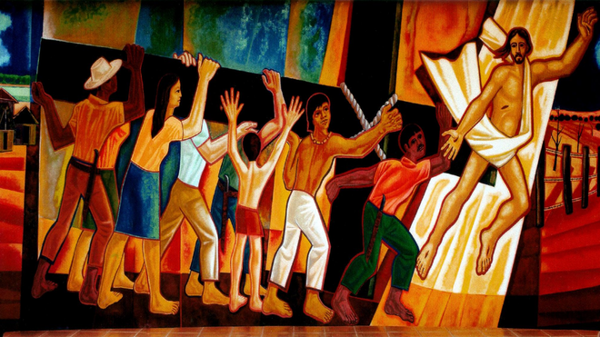

En consecuencia, un planteamiento teológico que no vea a la muerte de Jesús de Nazaret y la crucifixión del pueblo como hechos y resultados de acciones históricas debe ser considerada como una percepción teológica no congruente con el Evangelio. Dado que el mensaje contenido en las sagradas Escrituras es el punto medular y necesario que nos permite entender y caer en la cuenta de que en la realidad el que salva es el pueblo crucificado, pero comprendido desde un punto de vista histórico y no natural [cfr. ET II 147].

Realidad que en el hacer teológico de Ellacuría, está clara al plantear que la muerte de Jesús de Nazaret no se debe de entender como un discurso con el hilo lógico siguiente: pecado–ofensa–víctima–expiación, dado que **su muerte no se explica a partir de consideraciones expiatorias y sacrificiales, sino más bien por la vida histórica que llevó**. Vida de hechos y de palabras que incomodó a las estructuras responsables de promover el pecado colectivo–teologal. Pues él vio antes el valor salvífico de su persona, más en su vida que en su muerte. Porque es su vida la que le dio sentido a su muerte. Razón por la cual su muerte no debe ser vista como un sacrificio, pues fue con su vida que nos dio la salvación [cfr. ET II 149-153].

En tal sentido, la realidad de hoy en día al igual que en el pasado nos indica que es realmente la vida y muerte del pueblo crucificado la fuente de salvación, porque dicha vida y muerte les ha llevado a las mismas consecuencias que le llevaron la vida y muerte de Jesús de Nazaret. Porque **efectivamente se trata de una vida y muerte que continúa aquí en la tierra y no solamente en los cielos**. Situación que requiere de un tipo especial de espiritualidad de parte de la comunidad de Jesús de Nazaret, para que le siga dando continuidad histórica, a lo que él realizó y cómo él lo realizó [cfr. ET II 149-152].

Con lo cual, otra vez debemos caer en la cuenta de que resulta imposible el negar que la opresión de la gran mayoría de la humanidad representada por el pueblo crucificado tenga su origen en u**na necesidad material histórica que obliga a que muchos sufran para que unos pocos gocen; de que muchos sean desposeídos para que unos pocos posean**. Porque, en efecto, se trata de una realidad material ante la cual no se puede negar la presencia masiva del pecado y de la muerte en la historia del hombre, pero de igual forma, tampoco se puede negar la presencia del bien y la gracia. Porque solamente ante la presencia del bien y la gracia, se puede entender el triunfo de la vida sobre la muerte. Triunfo preanunciado con la resurrección de Jesús de Nazaret, pero que debe ser ganado, siguiendo sus propios pasos [cfr. ET II 174].

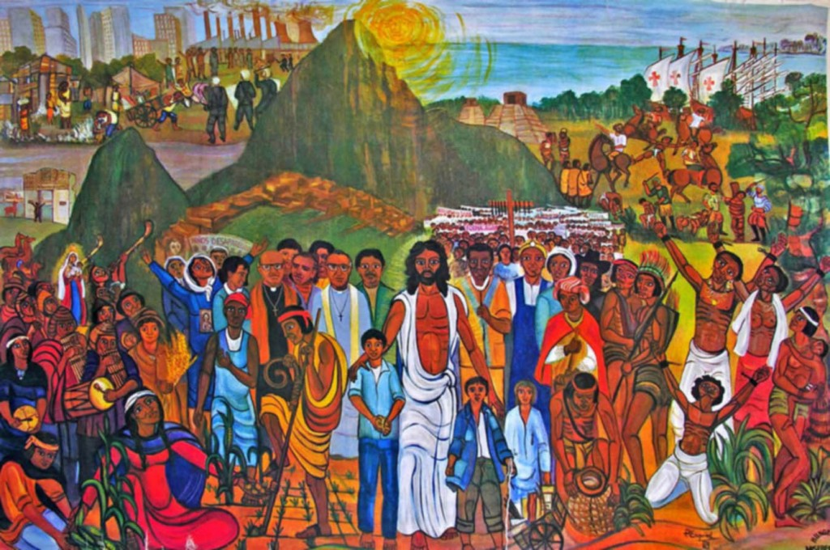

En definitiva, **es en la realidad histórica del pueblo crucificado; de los pobres y oprimidos de ayer, de hoy y de siempre, que se ha jugado, se juega y se seguirá jugando el problema de la salvación para todos**. Razón por la cual no debería resultar insostenible y mucho menos increíble el verlos como los sujetos responsables de la evangelización y salvación de la humanidad. Es decir, como un concepto escatológico, pues ellos tuvieron una presencia importante tanto en la predicación de los profetas como en la evangelización de Jesús de Nazaret, así como en los mejores tiempos de la Iglesia [cfr. ET II 171-173].

Además, **las enseñanzas bíblicas nos indican claramente que es en el pueblo crucificado donde se hace presente Dios**, porque desde ellos es desde donde mejor se puede saber quién es Dios. Es decir, el Dios que recorre conjuntamente con el hombre el camino de la creación–encarnación y el camino de la muerte–resurrección, o sea, el Dios que con Jesús de Nazaret hace de los pobres y oprimidos su causa y misión, y por ende, la salvación [cfr. ET II 177].

Cabe afirmar también que es en ese sentimiento de incredulidad en donde se encuentra el problema fundamental de identificar al pueblo crucificado y a la pobreza como un concepto escatológico, con un carácter soteriológico. Sin embargo, **si real, verdadera y cristianamente se mira a Jesús de Nazaret, entonces en él sí se descubre o encuentra la clave para revelar el carácter escatológico-soteriológico del pueblo crucificado y la pobreza**, en el sentido que tanto el Jesús de Nazaret histórico como el pueblo históricamente pobre y oprimido terminan en la cruz, abatidos por la persecución. En consecuencia, tanto Jesús de Nazaret como el pueblo crucificado son los que traen la salvación real a este mundo. Y no las empresas o corporaciones que en un afán de lucha competitiva en el mercado mueren o se declaran en banca rota [cfr. ET II 184-185].

**Aquí otra vez resuenan fuertemente aquellas palabras de Ellacuría que plantean que a Dios Padre le salieron muchos hijos pobres y oprimidos**. Incluyendo entre ellos a Jesús de Nazaret. Realidad que abre el espacio para que muchos argumenten que la existencia del pueblo crucificado es el reflejo del fracaso de Dios [cfr. ET II 179].

Pero como verdaderos cristianos, les debemos recordar que el reflejo del triunfo de Dios Padre, de Dios Hijo y de Dios Espíritu Santo, está en el pueblo crucificado, dado que desde ellos es que se puede ver y encontrar a Dios. Porque solamente desde ellos se puede descubrir el Dios trinitario cristiano [cfr. ET II 179].

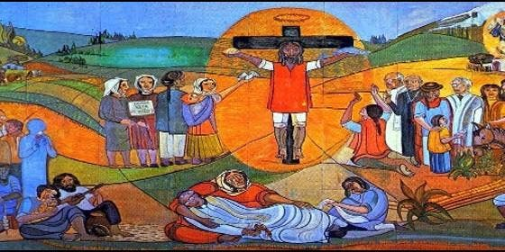

**De igual forma, se les debe recordar que es la existencia masiva de pobres en el mundo, la que sitúa en su justa proporción el “ya” pero “todavía no”**. Creándose así una tensión real que implica un compromiso que hace sentir al pueblo crucificado realmente bienaventurado, al abrirle esperanza y volverlo digno en su lucha por liberarse de la opresión y la miseria [cfr. ET II 179].

En tal sentido, se debe concluir que si Cristo cumplió la redención en pobreza y persecución, dimensiones que en él y en el pueblo crucificado están estrechamente ligadas, entonces, **la pobreza y la persecución llevan adelante la salvación**, y es en ese sentido, que se debe hablar de un pueblo crucificado. Es decir, de un siervo de Yahvé colectivo e histórico, que carga con la mayor parte de los dolores del mundo, que apenas tiene figura humana, y que sin embargo, está llamado a implantar el derecho y la justicia, y así alcanzar la salvación para los hombres [cfr. ET II 185].

**En definitiva, es la cruz histórica del pueblo crucificado la que interpela a sus verdugos y les demanda su conversión personal e histórica, para así liberar de la opresión y pobreza a la gran mayoría de la humanidad**. Porque de lo que se trata es de evangelizar a los pobres y oprimidos, o sea al pueblo crucificado, para que desde su pobreza material alcance la conciencia y el espíritu necesario para salir de su indigencia y opresión, y así, terminar con las estructuras opresoras. Dado que solamente de esa forma se estaría dando vida al verdadero pueblo de Dios, donde el compartir prime sobre el acumular y donde siempre haya tiempo para escuchar y gozar la voz de Dios. Verdad que resulta insostenible en el ser y práctica cotidiana de las corporaciones o empresas alrededor del mundo [cfr. ET II 185-186].

**Reflexión teológica-crítica sobre el pueblo crucificado**

Toda reflexión teológica sobre la realidad humana debe tener como punto de inicio o principio fundamental el proceso salvífico de la humanidad. Proceso que abarca a todo el hombre y a toda la historia humana. En tal sentido, se hace necesario hoy en día el reflexionar teológica y cristianamente sobre este tema, centrándose en el hecho que la existencia de pobres y oprimidos como pueblo crucificado de Dios se convierte en un signo inequívoco con el cual Dios se nos manifiesta en la historia. Con lo cual, el propósito de este tipo de reflexiones teológicas y cristianas centrado en la opción por los pobres y oprimidos, es decir, por el pueblo crucificado adquiere un carácter soteriológico histórico, dado que él es el continuador de la obra salvífica de Dios a través de Jesús de Nazaret [cfr. ET II 190].

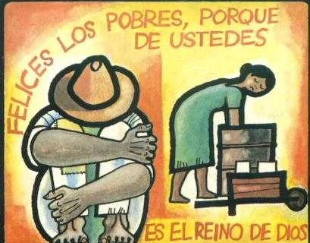En tal sentido, **como cristianos debemos ser conscientes de que dependiendo de la corriente teológica, la interpelación a los verdugos puede encontrar opiniones diferentes**. Así por ejemplo, para los defensores de la Teología del Capitalismo, que se guían por el enfoque de la teoría de la competitividad; es decir, aquella que sugiere que si alguien trabaja duro y gana, su recompensa debe aumentar significativamente. Con lo cual el ganar, acumular y reinvertir los recursos obtenidos a través de la actividad empresarial se ve como una lucha natural y normal, donde el más fuerte gana, sin importar las consecuencias o efectos que ello conlleve para las personas en su totalidad; es decir, la sociedad en general3.

Sin embargo, **los defensores de la teoría de la equidad**, y que definitivamente está más en línea con las Escrituras y Ellacuría, plantean que las inequidades causan dolor y muerte, especialmente en los estratos menos favorecidas de la sociedad de hoy y siempre, y que para el caso, son las grandes mayorías4.

Realidad que debe hacernos caer en la cuenta de que solamente cuando el pueblo crucificado ocupe el lugar que les corresponde en este mundo, hasta entonces, este mundo se colmará de espíritu y se desvanecerá aquel tipo de pobreza que existe por causa de la riqueza material [cfr. ET II 192].

En efecto, como cristianos nos debemos sentir interpelados para que dicho propósito se vuelva una responsabilidad y realidad. En el sentido de **asumir las causas y las luchas de aquellos que han sido despojados y hechos injustamente pobres, porque ellos son los privilegiados de Dios**. De ese Dios que da la vida, que siempre tomará partido por quienes gritan por la vida y la libertad. De ese Dios de san Romero, que es un Dios cercano y activo que ve la opresión de sus hijos e hijas, que escucha sus clamores, que conoce sus sufrimientos y actúa liberándolos. En otras palabras, de ese Dios amoroso que se ve afectado por lo que pasa en la historia [cfr. ET II 139-140].

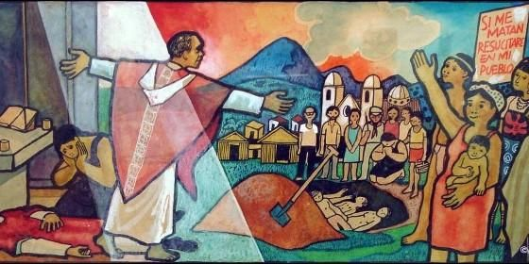

En consecuencia, **la historia de la salvación es la entraña misma de la historia humana**, puesto que el hombre es y será siempre el resumen y el centro de la obra creadora de Dios, y por lo tanto, está llamado a prolongarla por medio de su trabajo. Ello porque tal como lo ilustra el Génesis, dominar la tierra a favor del hombre es una tarea inevitable, para prolongar la creación. Creación que desde la promesa de Dios, siempre estará al servicio solidario de la liberación de todos los hombre y no de unos cuantos [cfr. ET II 185-186].

Efectivamente, es mediante el trabajo arduo en pro de la transformación de la realidad injusta existente en este mundo, que el hombre se hace hombre, y además, forja la comunidad humana, a través de la cual, desde ya está ejerciendo la acción salvífica. Porque cuando el hombre lucha en contra de situaciones de dominación, opresión o colonización, que conllevan a la construcción de una sociedad más justa, este se inserta en un verdadero movimiento liberador, y por ende, salvador. Esfuerzo que terminará solamente cuando se haga realidad la construcción del verdadero reino de Dios [cfr. ET II 187].

Porque verdaderamente, **es el pueblo crucificado la luz que alumbra lo que históricamente puede y debe ser una utopía**. Utopía que en el mundo de hoy en día, no es más que la civilización de la pobreza, y que nos invita a compartir como hermanos los recursos de la tierra, así como el trabajo, el cual debe prevalecer sobre otros tipos de intereses. Utopía sobre la cual estamos obligados a reflexionar teológica y cristianamente [cfr. ET II 185-186].

**Situación que nos invita a poner nuestros ojos y nuestro corazón en los pueblos crucificados, que están sufriendo tanto de miseria y hambre, de opresión y represión**. Porque representa a los desposeídos, marginados y excluidos que se les ha quitado casi todo pero que gracias a su espíritu luchan constantemente por su liberación [cfr. ET II 592].

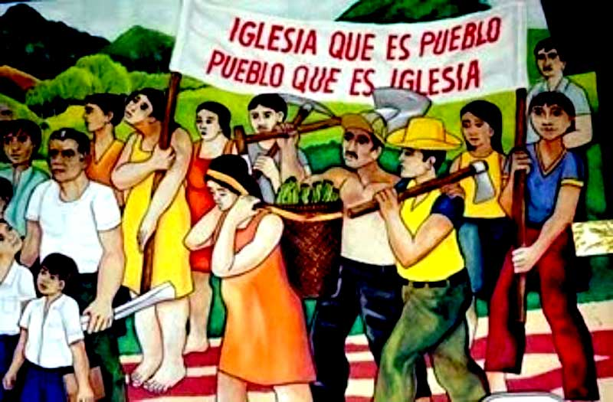

**Realidad que viven las grandes mayorías en el mundo**. Pero que después de ponernos en sus zapatos, mediante un proceso solidario fundamentado en principios sólidos de equidad, nos debería hacernos preguntar y reflexionar seriamente sobre: ¿qué he hecho yo para crucificarlo?, ¿qué hago para que los descrucifiquen? y ¿qué debo hacer para que ese pueblo resucite? [cfr. ET II 602].

Siendo aquí donde nuevamente vuelven a resonar las palabras de Ellacuría: “la desfiguración del rostro del Tercer Mundo es el precio del maquillaje de otros mundos; su pobreza, el de su abundancia; su muerte, el de su vida”5.

Contexto sobre el cual se hace necesario seguir desarrollando reflexiones teológicas serias y que en lo posible sean desarrolladas de forma comparada entre aquellas visiones teológicas opuestas, tal es el caso de la Teología de la Liberación y la Teología del Capitalismo, para así ayudar a esclarecer y sustentar cristianamente la realidad de la pobreza y de los pobres de este mundo.

Porque, en efecto, **se trata de una muerte lenta pero real, a causa de la pobreza, que hace que los pobres mueran antes del tiempo**. Por lo que se debe afirmar, que no se trata de cualquier tipo de muerte, sino de un tipo especial, y que comparte la característica de ser una muerte infligida por unas estructuras injustas que ostentan el poder. Muerte sobre la cual estamos obligados a seguir reflexionando teológica y cristianamente [cfr. ET II 187].

Con lo cual, **las cruces que han cargado, están cargando y cargarán los pueblos crucificados en el futuro, deben ser vistas, desde la perspectiva de la existencia masiva de víctimas, así como de la existencia real de verdugos**. Dado que los pueblos crucificados no caen del cielo, sino que más bien surgen del pecado. Razón por la cual, por mucho que se quiera dulcificar el hecho y complejizar sus causas, la verdad es que las cruces de los pueblos del Tercer Mundo, son unas cruces que muy fundamentalmente, les son infligidas por los diversos poderes que se adueñan de todo, en complicidad con los poderes locales.

Son las historias reales de cientos de miles de ciudadanos–personas, integrados en su mayoría por niños, mujeres y ancianos, que han sido masacrados inocente e indefensamente, como es el caso de **las poblaciones campesinas de El Mozote y Las Aradas, en El Salvador; las poblaciones indígenas en el Quiché, en Guatemala; los asesinados en los Grandes Lagos, en África**, así como los millones de refugiados en situación infrahumana y la permanente miseria que da muerte. En definitiva, es la historia del pueblo crucificado que los teólogos de la liberación como Ignacio Ellacuría y Jon Sobrino en América Latina, A. Pieris en Asia y E. Mveng en África llaman: Pueblo crucificado o siervo sufriente de Yahvé.

Realidad que tanto para los teólogos de la liberación como para todos nosotros, debe ser interpretada como **un episodio de reparación y de fe**, al igual que la vida y muerte de Jesús de Nazaret, porque ello representaría no solamente reconocerles la dignidad asumida en sus muertes, sino también ver el potencial salvífico que representan para toda la humanidad.

Definitivamente, se trata de una muerte lenta pero real, producto de la pobreza que padecen; tal es el caso de una señora de 93 años de edad, en El Salvador, que al pedirle a su hija que la lleve al hospital, la hija le responde: “pero mamá, le digo y, allá la van a tener sentada todo el día y a la hora de las horas no le van hacer caso. Le van a decir que no hay medicina. Así que para qué la voy a llevar a perder tiempo”6.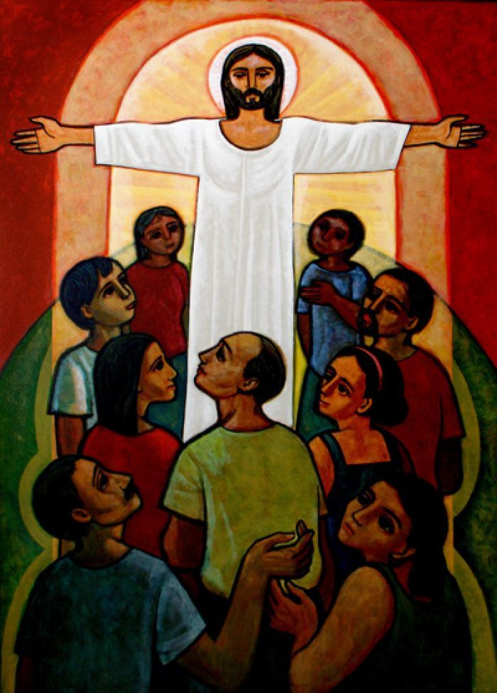

**Se trata de un pueblo crucificado, que define su situación del día a día, como un no saber si tiene para mañana**. Es decir, no contar con los recursos para comprar y satisfacer las necesidades que tiene. Pero que es que no los tiene, no porque ellos así lo quieren, sino por la falta de oportunidades que desde siempre les han sido negadas. Acorralándolos así para que no puedan dignificar su existencia, a través del acceso a la educación, salud, vivienda, trabajo, por mencionar algunos7.

Definitivamente se trata del pueblo crucificado, que dice somos; refiriéndose a ellos mismos, despreciados completamente, porque somos como una piedra en el zapato de ellos; refiriéndose a los opresores; es decir, a la clase opresora, propietaria de los grandes centros comerciales, las grandes empresas; en pocas palabras, de las grandes riquezas, para el caso de El Salvador y del resto del mundo8.

En la misma línea, se deben interpretar las palabras de otras personas que residen en una de las tantas **zonas marginales del área metropolitana de San Salvador** y que evidencian la realidad de exclusión a la que son sometidas, al plantear lo siguiente:

No somos bien vistos… Una persona, en una empresa dijo: hay un proyecto para sacar estos parásitos de aquí. Lo que no les gusta a ellos y por lo que nos discriminan es la imagen; la mala imagen que da nuestra comunidad. Y es que el problema es que creen que en las comunidades solamente viven personas de mala fe, mañosos, pues. Por eso nosotros necesitamos que esto cambie, que algún día cambie, que en realidad hayan viviendas dignas y oportunidades para todos9.

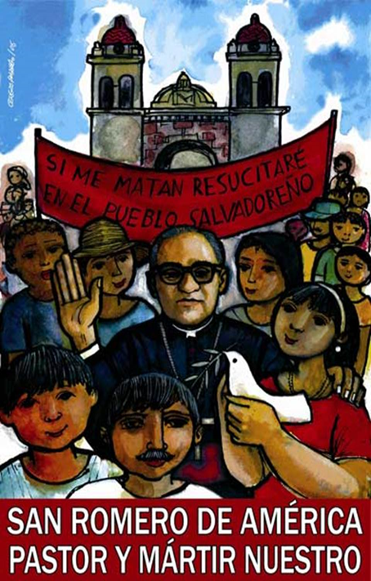**Lo antes expuesto resulta fundamental para comprender por qué san Romero e Ignacio Ellacuría establecían una relación directa entre Jesús de Nazaret y el pueblo crucificado**. Porque el pueblo crucificado tiene que ver con la cruel realidad del padecimiento y sufrimiento, no solamente de personas individuales, sino de pueblos o poblaciones enteras10.

**Esa realidad es la de pueblos sufrientes porque reproducen los horrores que se dicen del siervo**, porque les ha tocado vivir en una realidad de despojo y muerte que se asemejan a la del siervo. Siendo en esa realidad que al menos, pero que ese menos se vuelve un máximo, en lo que realmente se asemejan también a Jesús de Nazaret crucificado. Porque en definitiva son la evidencia real de la continuidad hoy en día de la pasión de Cristo y la prueba irrefutable de la gran verdad de que los pueblos crucificados son también la manifestación real de que Jesús de Nazaret crucificado es el siervo. Razón por la cual los pueblos crucificados desde su propia fe lo proclaman el siervo de Dios11.

**Con lo cual queda evidenciada la veracidad teológica de la visión ellacuriana de plantear al pueblo crucificado y su obra salvífica** en unidad con la pasión y muerte de Jesús de Nazaret. Realidad que nos debe hacer dudar y profundizar más en planteamientos teológicos poco serios, pero que inciden en la visión de mundo de millones de individuos, tal es el caso de Hacia una Teología de la Corporación y otros muchos libros de Michael Novak. Libros en los cuales analiza al sistema capitalista y a las corporaciones o empresas desde una perspectiva teológica. Y lo llevan a concluir que dicho sistema y sus organizaciones públicas y privadas, cargan con unas vidas que les exigen el cumplimiento de altos ideales morales-culturales, en vista de lo cual se trata de organizaciones escrupulosas que representan la encarnación muy despreciada de la presencia de Dios en este mundo.

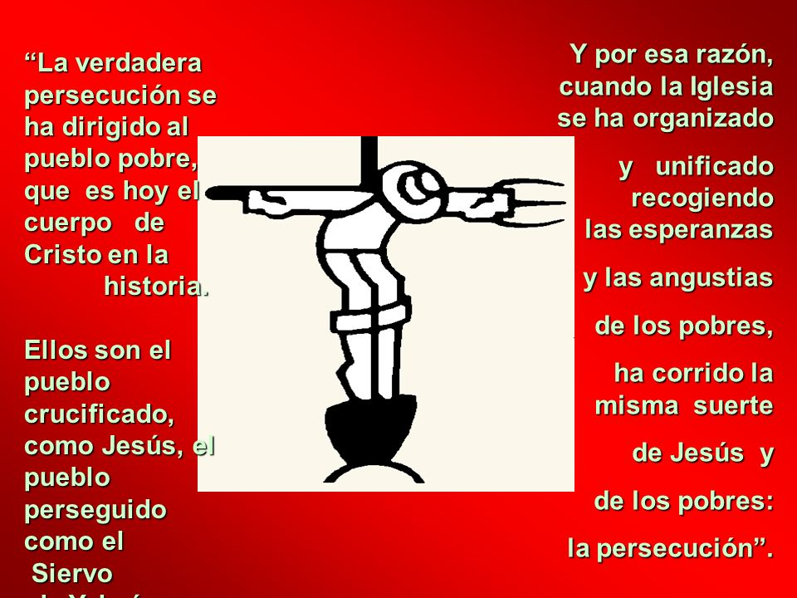

**Conclusión**

El interés en este artículo ha sido el de desarrollar una breve reflexión teológica-crítica sobre el pueblo crucificado. Apelando siempre al propósito de identificar y responder a la pregunta siguiente: **¿quiénes son el siervo de Yahvé y el pueblo crucificado hoy?** Para ver desde él lo que fue la muerte de Jesús de Nazaret y sobre todo lo que es también la crucifixión del siervo sufriente de Yahvé de hoy en día.

En tal sentido, **es el planteamiento teológico Ignacio Ellacuría el que responde más fielmente a la pregunta**, dado que en su visión teológica está claro que es el Hijo del hombre el que sufre con los pobres y pequeños y que al estar encarnado en el pueblo crucificado se constituye en juez, que aunque no formule juicios teológicos, su propia existencia que está en oposición con el pecado del mundo y que invita cristianamente a rehacer lo que está mal hecho, propone y posibilita el camino ineludible para alcanzar la salvación.

**El pueblo crucificado es la víctima del pecado del mundo pero al mismo tiempo es el responsable de aportar su salvación**. Teniendo presente que no hay salvación por el mero hecho de la crucifixión y de la muerte. Dado que solamente un pueblo que vive porque ha resucitado de la muerte que se le ha infringido es el que salva. En efecto, es en el pueblo crucificado donde se encuentran los cimientos vivos sobre los cuales se edificará la nueva casa y donde se realizará el nuevo orden bajo el cual los hombres y mujeres viviremos en alianza como respuesta a la alianza de Dios.

Finalmente, se debe tener presente que el pueblo crucificado es, por un lado, la víctima del pecado del mundo. Pero por otro lado es también quien aporta la salvación al mundo. Porque no hay salvación por el mero hecho de la crucifixión y de la muerte, sino que solamente un pueblo que viva porque ha resucitado de la muerte que se le ha infligido, es el que puede salvar al mundo. Verdad que nos hace caer en la cuenta que el pueblo crucificado como imagen de Jesús histórico, como Hijo del hombre, como siervo de Dios sufre en los perdidos de la tierra, pero es a la vez Señor dispuesto a ayudar.

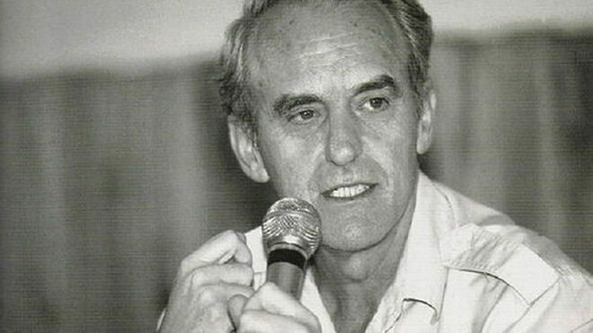

**Bibliografía**

*Acosta Bonilla, M., Vivir en marginalidad, lectura socio-histórica del Evangelio de Lucas, San Salvador, 2010.*

*Brackley, D., Espiritualidad para la solidaridad: nuevas perspectivas ignacianas, San Salvador, 2010.*

*Carter, W., Mateo y los Márgenes: una lectura sociopolítica y religiosa, 2007.*

*Ellacuría, I., Escritos Teológicos I, San Salvador, 2000.*

*Ellacuría I., Escritos Teológicos II, San Salvador, 2000.*

*Ellacuría I., Escritos Teológicos III, San Salvador, 2002.*

*Ellacuría I., Escritos Teológicos IV, San Salvador, 2002.*

*Fernández, D., Ignacio Ellacuría: vida, pensamiento e impacto en la universidad jesuita de hoy, México, 2006.*

*Gudiel García, H. C., La fe según Xavier Zubiri. Una aproximación al tema desde la perspectiva del problema teologal del hombre, San Salvador, 2006.*

*Mühling, M., T&T Clark Handbook of Christian Eschatology, Londres, 2015.*

*Novak, M., This hemisphere of liberty: a philosophy of the America, Washington, D.C., 1990.*

*Novak, M., The Catholic ethic and the spirit of capitalism, New York, 1993.*

*Novak, M., ¿En Verdad Liberará? Discusiones sobre la teología de liberación, México D. F., 1998.*

*Novak, M., Personas libres y bien común, México D. F., 1992.*

*Novak, M., El pensamiento social católico y las instituciones liberales, Libro Libre, 1992.*

*Novak, M., Toward a Theology of the Corporation, Washington, D.C., 1990.*

*Novak, M., El Espíritu del Capitalismo Democrático, Washington, D.C., 1982.*

*PNUD, La pobreza en San Salvador, El Salvador. Desde la mirada de sus protagonistas, San Salvador, 2014.*

*Ramis D., Francesc, El verdadero Israel, testigo del Dios liberador: itinerario de vida Cristiana a la luz del Pentateuco y los Libros Históricos, Madrid, 2004.*

*Sobrino, J., Ignacio Ellacuría, aquella libertad esclarecida, Madrid, 1999.*

*Sobrino, J., Fuera de los pobres no hay salvación: Pequeños ensayos utópico-proféticos, Madrid, 2007.*

*Sobrino, J., “Nuestro mundo. Crueldad y compasión”, Concilium: Revista internacional de teología, 299, febrero 2003, pp. 15-24.*

*Sols L., José, La teología Histórica de Ignacio Ellacuría, Madrid, 1999.*

**Sitios Web consultados (Material digital)**

<https://www.nytimes.com/2017/02/19/us/michael-novak-dead-catholic-scholar.html> (Consultada: 5/09/2018)

<https://www.washingtonpost.com/national/religion/michael-novak-theologian-who-made-a-spiritual-case-for-capitalism-dies-at-83/2017/02/17/fa38989c-f212-11e6-8d72-263470bf0401_story.html?utm_term=.deedecf632db> y <https://www.nytimes.com/2017/02/19/us/michael-novak-dead-catholic-scholar.html> (Consultado: 05/09/2018)

<http://search.ebscohost.com/login.aspx?direct=true&db=ers&AN=89407429&lang=es&site=eds-live> (Consultado: 05/09/2018)

<http://search.ebscohost.com/login.aspx?direct=true&db=edspmu&AN=edspmu.S1533791X17300019&lang=es&site=eds-live> (Consultado: 05/09/2018)

<http://search.ebscohost.com/login.aspx?direct=true&db=bth&AN=3726759&lang=es&site=eds-live> (Consultado: 05/09/2018)

<http://search.ebscohost.com/login.aspx?direct=true&db=bth&AN=955663&lang=es&site=eds-live> (Consultado: 05/09/2018)

[https://ebookcentral.proquest.com/lib/biblioucasvsp/detail.action?docID=3209214#](https://ebookcentral.proquest.com/lib/biblioucasvsp/detail.action?docID=3209214) (Consultado: 05/09/2018)

<https://prezi.com/a9geftjuhz2w/ignacio-ellacuria-vida-pensamiento-e-impaco-en-la-universi/> (Consultado: 01/10/2018).

[http://web.b.ebscohost.com/ehost/detail/detail?vid=9&sid=f1c298a1-3713-4981-ae3d-0785ae519905%40pdc-v-sessmgr02&bdata=Jmxhbmc9ZXMmc2l0ZT1laG9zdC1saXZl#AN=129192166&db=bth](https://www.religiondigital.org/opinion/crucificado-Ignacio-Ellacuria-Michael-Novak-salvador_0_2330167008.html#AN=129192166&db=bth) (Consultado: 10/10/2018) (Harvard Business Review. May/Jun2018, Vol. 96 Issue 3, p30-30).

[https://books.google.es/books?hl=es&lr=&id=HxvUAwAAQBAJ&oi=fnd&pg=PR7&dq=A.+Pieris&ots=oPJTZJwOaj&sig=dPOMd5NNYhvdLp7y2K4P6Vj37ps#v=onepage&q=A.%20Pieris&f=false](https://www.religiondigital.org/opinion/crucificado-Ignacio-Ellacuria-Michael-Novak-salvador_0_2330167008.html#v=onepage&q=A.Pieris&f=false) (Libro: *Asian Theology of Liberation*; escrito por Aloysius Pieris)

*1 Mühling, M., T&T Clark Handbook of Christian Eschatology, Londres, 2015.*  
*2 Novak, M., Toward a Theology of the Corporation, pág. 33.*  
*3 Véase Harvard Business Review. May/Jun2018, Vol. 96 Issue 3, p30-30.*  
*4 Véase Harvard Business Review. May/Jun2018, Vol. 96 Issue 3, p30-30.*  
*5 Sobrino, J., Ignacio Ellacuría, aquella libertad esclarecida, Madrid, 1999.*  
*6 PNUD, La pobreza en San Salvador, El Salvador. Desde la mirada de sus protagonistas, San Salvador, 2014, p. 48.*  
*7 Ibíd.*  
*8 Ibíd.*  
*9 PNUD, La pobreza en San Salvador, El Salvador. Desde la mirada de sus protagonistas, San Salvador, 2014, pp. 14-15.*  
*10 Sobrino, J., “Nuestro mundo. Crueldad y compasión”, Concilium, Revista internacional de teología, 299, febrero 2003, pp. 15-24.*  
*11 Sobrino, J., Fuera de los pobres no hay salvación: Pequeños ensayos utópico-proféticos, Madrid, 2007.*

<https://www.religiondigital.org/opinion/crucificado-Ignacio-Ellacuria-Michael-Novak-salvador_0_2330167008.html>